TRƯỜNG ĐẠI HỌC LÂM NGHIỆP VIỆT NAM
BỘ MÔN TIN HỌC

BÀI THI KẾT THÚC HỌC PHẦN
MÔN: HỆ QUẢN TRỊ CƠ SỞ DỮ LIỆU

Sinh viên thực hiện: Lê Văn Lộc
Mã sinh viên: 204 107 0220
Số báo danh: 09
Lớp: K65 – HTTT (CNTT)
Email: levanlocbavi2002@gmail.com
Năm học: 2021 – 2022

Hà Nội, tháng 6 năm 2022

ĐỀ 01
Yêu cầu 1:
Tạo CSDL QuanLySinhVien với các thông tin sau:
- Tệp tin dữ liệu chính có dung lượng khởi tạo là 100MB, tối đa không giới hạn, độ gia tăng kích thước là 10%
- Tệp tin giao dịch có dung lượng khởi tạo là 100MB, tối đa không giới hạn, độ gia tăng dung lượng là 100MB
Yêu cầu 2:
Tạo các quan hệ sau với ràng buộc khóa chính, ràng buộc tham chiếu như sau:
KHOA (MaKhoa, TenKhoa, NamThanhLap)
NGANH (MaNganh, TenNganh, MaKhoa)
LOP (MaLop, TenLop, SiSo, MaNganh)
SINHVIEN (MaSV, HoTenSV, GTinh, NgaySinh, DiaChi, MaLop)
MONHOC (MaMonHoc, TenMonHoc, SoTC)
BANGDIEM (MaSV, MaMonHoc, Diem)

Yêu cầu 3:
Thêm ràng buộc kiểm tra cho thuộc tính Điểm của quan hệ BANGDIEM; thuộc tính giới tính của quan hệ SINHVIEN và thuộc tính Số tín chỉ của quan hệ MONHOC. Biết rằng: Điểm chỉ nhận giá trị từ 0 đến 10; giới tính chỉ nhận 2 giá trị là Nam hoặc Nữ; Số tín chỉ chỉ nhận các giá trị từ 1 tới 15.

Yêu cầu 4:
Nhập 10 bộ dữ liệu cho mỗi bảng có trong cơ sở dữ liệu

Yêu cầu 5:
- Tạo View chứa danh sách các lớp thuộc ngành Hệ thống thông tin
- Tạo View chứa danh sách cho biết Tổng số TC đã học của từng sinh viên lớp K65HTTT

Yêu cầu 6:
- Tạo procedure để nhập dữ liệu cho các bảng KHOA,SINHVIEN, MONHOC
- Tạo Procedure để tính tổng số tín chỉ đã học của 1 sinh viên nào đó.

BÀI LÀM

Yêu cầu 1:
Create Database Quan_Ly_Sinh_Vien
ON
PRIMARY
(
Name = Quan_Ly_Sinh_Vien.mdf,
Filename = 'D:\BT SQL\QuanLySinhVien.mdf',
Size = 100 MB,
MaxSize = Unlimited,
FileGrowth = 10%
)
LOG ON
(
Name = QuanLySinhVien.ldf,
Filename = 'D:\BT SQL\QuanLySinhVien.ldf',
Size = 100 MB,
MaxSize = Unlimited,
FileGrowth = 100 MB
)

Yêu cầu 2 + Yêu cầu 3:
Go
Create Table KHOA
(
MaKhoa char(10) Not Null,
TenKhoa nvarchar(50) Not Null,
NamThanhLap int Not Null,
Constraint RB_KhoaChinh1 Primary Key (MaKhoa)

)
Create Table NGANH
(
MaNganh char(10) Not Null,
TenNganh nvarchar(50) Not Null,
MaKhoa char(10) Not Null,
Constraint RB_KhoaChinh2 Primary Key (MaNganh)
)
Go
Alter table KHOA add constraint RB_KhoaNgoai1
foreign key (MaKhoa) references NGANH (MaNganh);
Go
Create Table LOP
(
MaLop char(10) Not Null,
TenLop nvarchar(50) Not Null,
SiSo int Not Null,
MaNganh char(10) Not Null,
Constraint RB_KhoaChinh3 Primary Key (MaLop)
)
Go
Alter table NGANH add constraint RB_KhoaNgoai2
foreign key (MaNganh) references LOP (MaLop);
Go
Create Table SINHVIEN
(
MaSV char(10) Not Null,
HoTenSV nvarchar(50) Not Null,
GTinh bit Not Null,
NgaySinh DateTime Not Null,
DiaChi nvarchar(100) Not Null,
MaLop char(10) Not Null,
Constraint RB_KhoaChinh4 Primary Key (MaSV),
Constraint RB_KhoaNgoai4 Foreign Key (MaSV)
REFERENCES BANGDIEM (MaSV)
)
Go
Alter table SINHVIEN add Constraint RB_KhoaNgoai3
Foreign Key (MaLop) REFERENCES LOP (MaLop);
Go
Create Table MONHOC
(
MaMonHoc char(10) Not Null,
TenMonHoc nvarchar(50) Not Null,
SoTC int Not Null
Constraint RB_KhoaChinh5 Primary Key (MaMonHoc),
Constraint RB_DieuKien Check(SoTC >= 1 and SoTC <= 15)
)
Create Table BANGDIEM
(
MaSV char(10) Not Null,
MaMonHoc char(10) Not Null,
Diem int Not Null,
Constraint RB_KhoaChinh6 Primary Key (MaSV, MaMonHoc),
Constraint RB_DieuKien Check (Diem >= 0 and Diem <=10)
)
- Database Diagram:

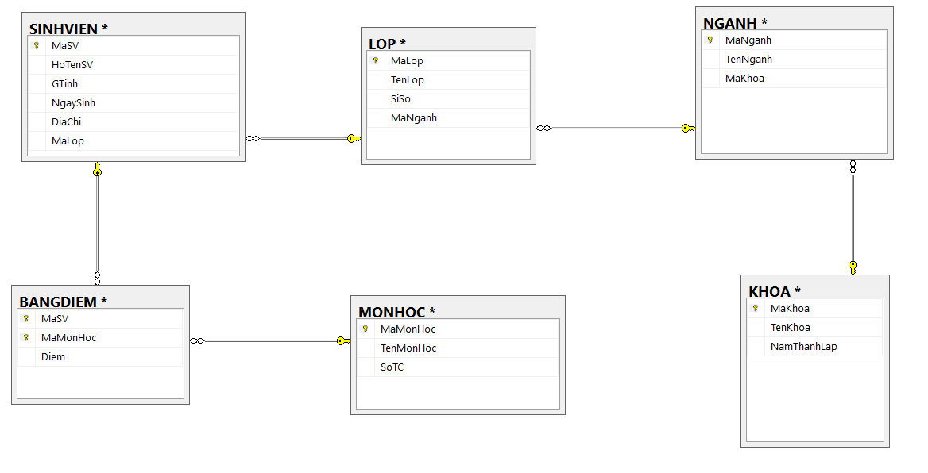

Yêu cầu 4: Nhập mười bộ dữ liệu cho mỗi bảng:
- Viết chương trình nhập dữ liệu cho các bảng:
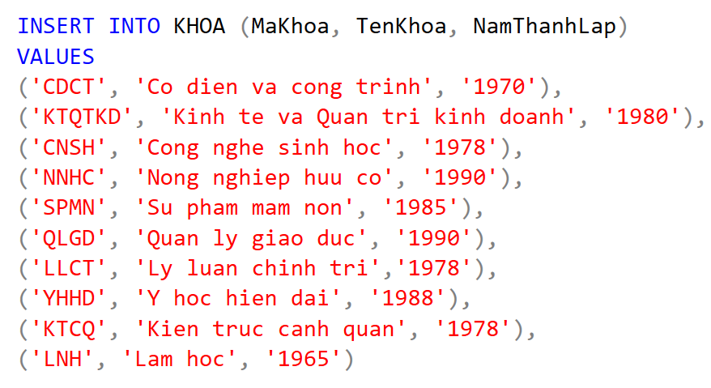
- BẢNG KHOA
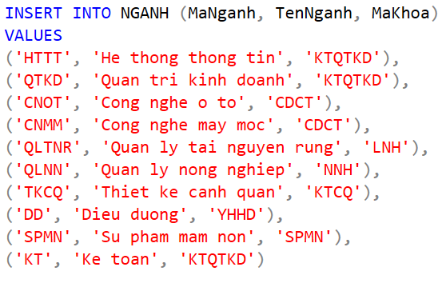
- Bảng NGANH
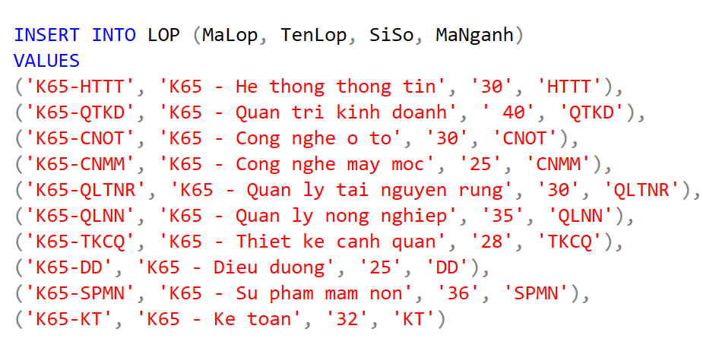
- Bảng LOP
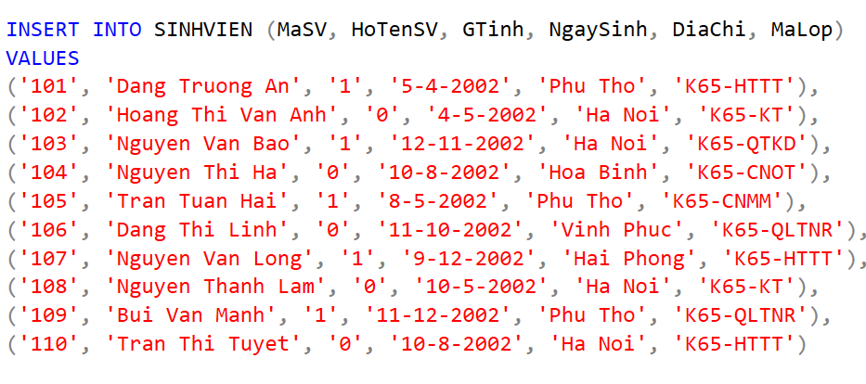
- Bảng SINHVIEN
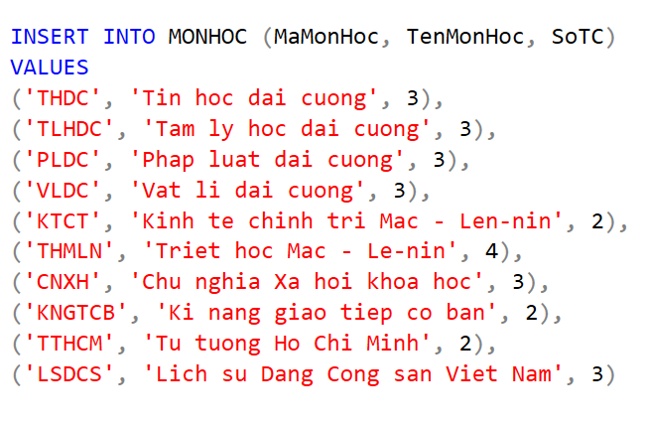
- Bảng MONHOC

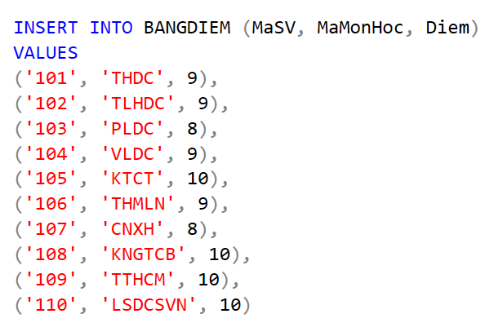
- Bảng BANGDIEM
- Viết câu lệnh kiểm tra thông tin của mỗi bảng:
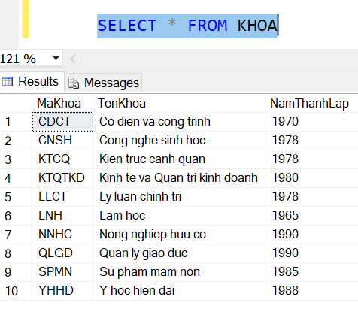
- Bảng KHOA
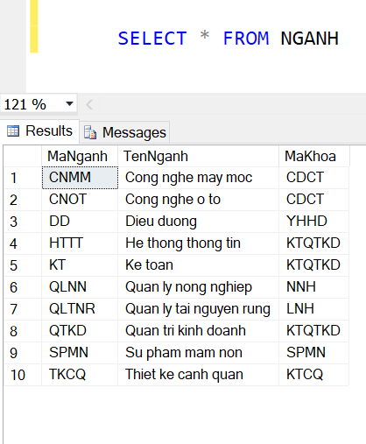
- Bảng NGANH

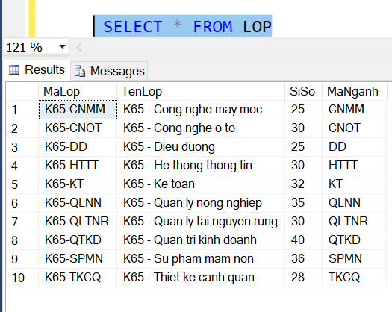
- Bảng LOP
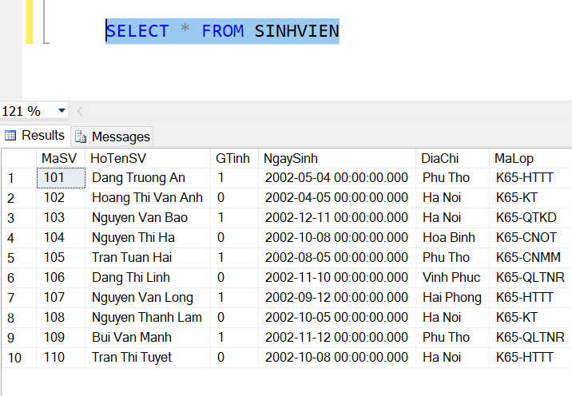
- Bảng SINHVIEN
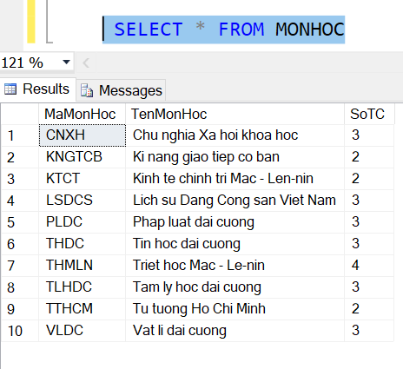
- Bảng MONHOC
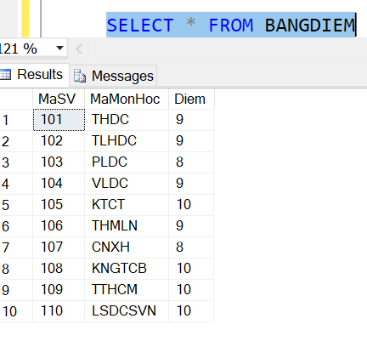
- Bảng BANGDIEM

Yêu cầu 5:
- Tạo View chứa danh sách các lớp thuộc ngành Hệ thống thông tin
- Tạo View chứa danh sách cho biết Tổng số TC đã học của từng sinh viên lớp K65HTTT
LG

- Tạo View chứa danh sách các lớp thuộc ngành Hệ thống thông tin:
CREATE VIEW DSLHTTT
AS
SELECT * FROM LOP
WHERE MaNganh = 'HTTT'

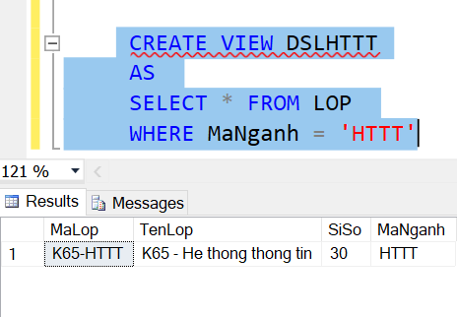
- Tạo View chứa danh sách cho biết Tổng số TC đã học của từng sinh viên lớp K65HTTT:

CREATE VIEW TINHTONGSOTCK65HTTT
AS

SELECT HoTenSV, SUM(SoTC) As 'Tong TC'
From SINHVIEN, BANGDIEM, MONHOC, LOP
Where
SINHVIEN.HoTenSV = SINHVIEN.MaLop And
SINHVIEN.HoTenSV = BANGDIEM.MaSV and MONHOC.MaMonHoc = BANGDIEM.MaMonHoc and
LOP.TenLop = 'K65 - He thong thong tin'
Group By HoTenSV
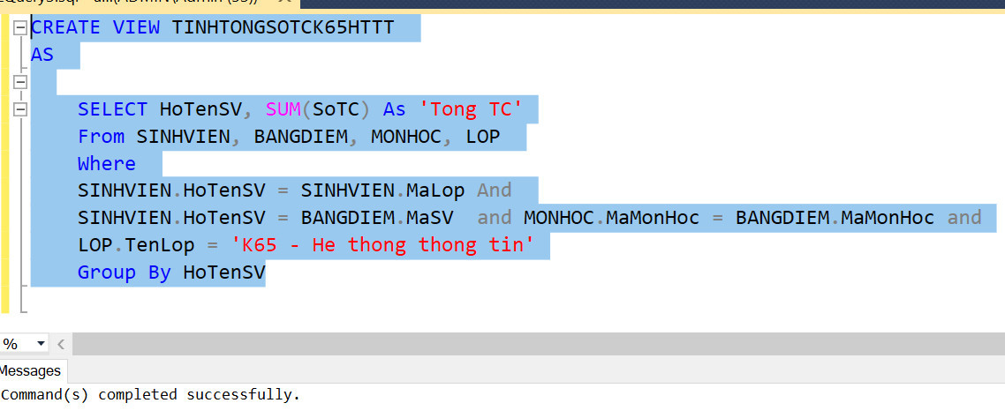

Yêu cầu 6:
- Tạo procedure để nhập dữ liệu cho các bảng KHOA,SINHVIEN, MONHOC
- Tạo Procedure để tính tổng số tín chỉ đã học của 1 sinh viên nào đó.
LG:
- Tạo procedure để nhập dữ liệu cho các bảng KHOA,SINHVIEN, MONHOC:
- Bảng KHOA
CREATE PROCEDURE NhapBangKhoa
(@MaKhoa char(10), @TenKhoa nvarchar(50), @NamThanhLap int)
As
Insert Into KHOA Values (@MaKhoa, @TenKhoa, @NamThanhLap)
- Thực thi thủ tục:
Exec NhapBangKhoa Out
('CDCT', 'Co dien va cong trinh', '1970'),
('KTQTKD', 'Kinh te va Quan tri kinh doanh', '1980'),
('CNSH', 'Cong nghe sinh hoc', '1978'),
('NNHC', 'Nong nghiep huu co', '1990'),
('SPMN', 'Su pham mam non', '1985'),
('QLGD', 'Quan ly giao duc', '1990'),
('LLCT', 'Ly luan chinh tri','1978'),
('YHHD', 'Y hoc hien dai', '1988'),
('KTCQ', 'Kien truc canh quan', '1978'),
('LNH', 'Lam hoc', '1965')

- Bảng SINHVIEN

CREATE PROC NhapBangSinhVien (@MaSV char(10), @HoTenSV nvarchar(50), @GTinh binary, @NgaySinh DateTime, @DiaChi nvarchar(100), @MaLop char(10))
As
Insert Into SINHVIEN Values ( @HoTenSV, @GTinh, @NgaySinh, @DiaChi, @MaLop)
- Thực thi thủ tục:
Exec NhapBangSinhVien Out
('101', 'Dang Truong An', '1', '5-4-2002', 'Phu Tho', 'K65-HTTT'),
('102', 'Hoang Thi Van Anh', '0', '4-5-2002', 'Ha Noi', 'K65-KT'),
('103', 'Nguyen Van Bao', '1', '12-11-2002', 'Ha Noi', 'K65-QTKD'),
('104', 'Nguyen Thi Ha', '0', '10-8-2002', 'Hoa Binh', 'K65-CNOT'),
('105', 'Tran Tuan Hai', '1', '8-5-2002', 'Phu Tho', 'K65-CNMM'), ('106', 'Dang Thi Linh', '0', '11-10-2002', 'Vinh Phuc', 'K65-QLTNR'),
('107', 'Nguyen Van Long', '1', '9-12-2002', 'Hai Phong', 'K65-HTTT'),
('108', 'Nguyen Thanh Lam', '0', '10-5-2002', 'Ha Noi', 'K65-KT'),
('109', 'Bui Van Manh', '1', '11-12-2002', 'Phu Tho', 'K65-QLTNR'),
('110', 'Tran Thi Tuyet', '0', '10-8-2002', 'Ha Noi', 'K65-HTTT')

- Bảng MONHOC

CREATE PROC NhapBangMonHoc (@MaMonHoc char(10), @TenMonHoc nvarchar(50), @SoTC int)
As
Insert Into MonHoc Values (@MaMonHoc, @TenMonHoc, @SoTC)
- Thực thi thủ tục:

Exec NhapBangMonHoc Out
('THDC', 'Tin hoc dai cuong', 3),
('TLHDC', 'Tam ly hoc dai cuong', 3),
('PLDC', 'Phap luat dai cuong', 3),
('VLDC', 'Vat li dai cuong', 3),
('KTCT', 'Kinh te chinh tri Mac - Len-nin', 2),
('THMLN', 'Triet hoc Mac - Le-nin', 4),
('CNXH', 'Chu nghia Xa hoi khoa hoc', 3),
('KNGTCB', 'Ki nang giao tiep co ban', 2),
('TTHCM', 'Tu tuong Ho Chi Minh', 2),
('LSDCS', 'Lich su Dang Cong san Viet Nam', 3)

- Tạo Procedure để tính tổng số tín chỉ đã học của 1 sinh viên nào đó:

CREATE PROCEDURE TongSoTC @MSV Nvarchar(50) As
Begin
Select HoTenSV, Sum(SoTC) As 'Tong So tin chi'
From SINHVIEN, BANGDIEM, MONHOC
Where
SINHVIEN.MaSV = @MSV and
SINHVIEN.MaSV = BANGDIEM.MaSV and MONHOC.MaMonHoc = BANGDIEM.MaMonHoc
Group By HoTenSV
End
- Thực thi thủ tục: tính tổng số tín chỉ đã học của 1 sinh viên có mã sinh viên là 101
EXEC dbo.TongSoTC @MSV = '101'
